怀来县2022年公开招聘事业单位工作人员资格复审表（示例）
填表说明：1、表格中填写的内容较多的，可通过改变“字号大小，调整“段落”行距的办法，将需要填报的信息填在相应表格内。无相关资料的不填。2、除签名栏、签字栏外，其他内容全部电脑打印。3、将本表打印在一张纸上。
姓 名 | 张三 | 性别 |  |  | 男 |  | 民族 |  | 汉族 |  |  | 出生年月 |  |  |  |  | 1998.05 |  |  |  |  | 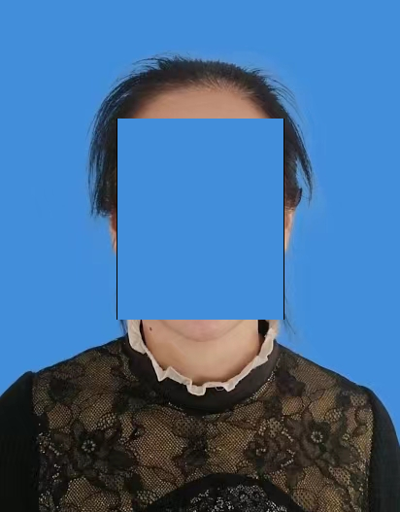
毕业院校 | 中国青年政治学院 |  |  |  | 学历 |  | 本科 |  | 学位 |  |  | 学士 |  |  |  |  | 专业 |  | 汉语言文学
毕业时间 | 2021.09 |  |  | 是否应届高校毕业生（含择业期内） |  |  |  |  |  |  | 是 |  | 身份证  号码 |  |  |  |  | 130730123456789123
政治面貌 | 中共党员 |  |  |  | 联系电话 |  |  |  | 13812345678
户籍所在地 | 河北省张家口市怀来县沙城镇龙潭路东派出所 （写到户口所在派出所）
普通话等级 | 一级乙等
资格证名称 | 执业医师证 |  | 资格证号码 |  |  | 1234567891234 |  |  |  | 执业  范围 |  |  |  | 内科 |  |  |  |  | 是否能将执业地点变更为怀来县医院 |  |  |  | 是
招聘岗位 | 怀来县军队退休干部服务管理中心  管理A |  |  |  |  |  |  |  |  |  |  |  |  |  | 职位代码 |  |  |  |  | 006001001
学习工作  简 历  （从高中写起） | 2014.09--2017.06 怀来县沙城中学学习  2017.09--2021.06 中国青年政治学院中文系汉语言文学专业学习  2021.06--2021.09 待业  此处，报考怀来县医院岗位的考生填写，其他考生不填。  2021.09-- xxx单位工作
家庭主要  成员情况 | 姓 名 |  |  |  | 与本人关系 |  |  |  | 工 作 单 位
家庭主要  成员情况 | 张二 |  |  |  | 父亲 |  |  |  | xxxxx
家庭主要  成员情况 | 李三 |  |  |  | 母亲 |  |  |  | xxxxx
家庭主要  成员情况 | 王五 |  |  |  | 妻子 |  |  |  | xxxxx
报 考 者  诚信承诺 | 本人郑重承诺：  我已认真阅读《怀来县2022年公开选聘事业单位工作人员公告》和《怀来县2022年公开选聘事业单位工作人员资格复审公告》，所提供的个人信息、证明材料、证件等真实、有效。遵守事业单位公开招聘的各项规定，诚实守信、严守纪律。对因提供有关信息、证件不实或违反选聘纪律造成的后果，愿承担一切责任。  本人签名：  年 月 日
年龄  户籍  单位同意  报考证明  是否合格 | 审查人签字：  年 月 日 |  |  |  | 资格证  工作经历  普通话等级  等是否合格 |  |  | 审查人签字：  年 月 日 |  |  |  |  |  |  |  | 专业  学历  学位  是否合格 |  |  |  |  | 审查人签字：  年 月 日

